1. Antikūno – vaisto konjugatas, kuriame priešnavikinis junginys, vaizduojamas formule:
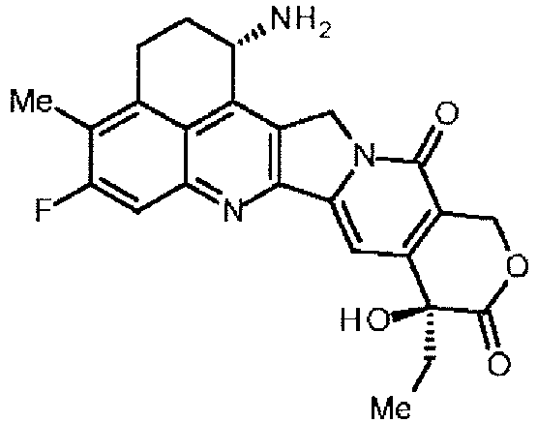
yra konjuguotas su antikūnu per linkerį, turintį struktūrą, vaizduojamą šia formule:
-L¹-L²-L^{P}-NH-(CH₂)n¹-Lª-L^{b}-L^{c}-
kur antikūnas yra sujungtas su galiniu iš L¹, priešnavikinis junginys yra sujungtas su galiniu iš L^{c} per amino grupės azoto atomą 1 padėtyje, kaip sujungimo padėtyje, kur
n¹ reiškia sveiką skaičių nuo 0 iki 6,
L¹ reiškia -(sukcinimid-3-il-N)-(CH₂)n²-C(=O)-,
-CH₂-C(=O)-NH-(CH₂)n³-C(=O)-,
-C(=O)-cyc.Hex(1,4)-CH₂-(N-ly-3-diminiccuS)-, arba
-C(=O)-(CH₂)n⁴-C(=O)-,
kur n² reiškia sveiką skaičių nuo 2 iki 8, n³ reiškia sveiką skaičių nuo 1 iki 8, n⁴ reiškia sveiką skaičių nuo 1 iki 8,
L² reiškia -NH-(CH₂-CH₂-O)n⁵-CH₂-CH₂-C(=O)-,
-S-(CH₂)n⁶-C(=O)-, arba viengubą ryšį,
kur n⁵ reiškia sveiką skaičių nuo 1 iki 6, n⁶ reiškia sveiką skaičių nuo 1 iki 6,
L^{P} reiškia tetrapeptido liekaną GGFG,
Lª reiškia -O- arba viengubą ryšį,
L^{b} reiškia -CR²(-R³)- arba viengubą ryšį,
kur R² ir R³ kiekvienas nepriklausomai reiškia vandenilio atomą,
L^{c} reiškia -C(=O)-,
-(sukcinimid-3-il-N)- turi struktūrą, vaizduojamą šia formule:
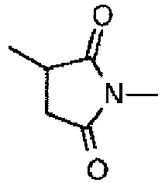
kuri jungiasi su antikūnu per savo 3 padėtį ir jungiasi su metileno grupe linkerio struktūroje, turinčioje tokią struktūrą prie azoto atomo 1 padėtyje,
-(N-ly-3-diminiccuS)- turi struktūrą, vaizduojamą šia formule:
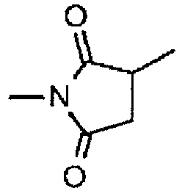
kuri jungiasi su L² jos padėtyje 3 ir jungiasi su metileno grupe linkerio struktūroje, turinčioje tokią struktūrą prie azoto atomo 1 padėtyje,
cyc.Hex(1,4) reiškia 1,4-cikloheksileno grupę, ir, kai L² yra -S-(CH₂)n⁶-C(=O)-, L¹ yra -C(=O)-cyc.Hex(1,4)-CH₂-(N-ly-3-diminiccuS)-.

2. Antikūno – vaisto konjugatas pagal 1 punktą, kur linkerio struktūra yra struktūra, parinkta iš šios grupės:
-(sukcinimid-3-il-N)-CH₂CH₂-C(=O)-GGFG-NH-CH₂CH₂-C(=O)-(NH-DX)
-(sukcinimid-3-il-N)-CH₂CH₂-C(=O)-GGFG-NH-CH₂CH₂CH₂-C(=O)-(NH-DX)
-(sukcinimid-3-il-N)-CH₂CH₂CH₂CH₂CH₂-C(=O)-GGFG-NH-CH₂CH₂-C(=O)-(NH-DX)
-(sukcinimid-3-il-N)-CH₂CH₂CH₂CH₂CH₂-C(=O)-GGFG-NH-CH₂CH₂CH₂-C(=O)-(NH-DX)
-(sukcinimid-3-il-N)-CH₂CH₂CH₂CH₂CH₂-C(=O)-GGFG-NH-CH₂CH₂CH₂CH₂CH₂-C(=O)-(NH-DX)
-(sukcinimid-3-il-N)-CH₂CH₂CH₂CH₂CH₂-C(=O)-GGFG-NH-CH₂-O-CH₂-C(=O)-(NH-DX)
-(sukcinimid-3-il-N)-CH₂CH₂CH₂CH₂CH₂-C(=O)-GGFG-NH-CH₂CH₂-O-CH₂-C(=O)-(NH-DX)
-(sukcinimid-3-il-N)-CH₂CH₂-C(=O)-NH-CH₂CH₂O-CH₂CH₂O-CH₂CH₂-C(=O)-GGFG-NH-CH₂CH₂CH₂-C(=O)-(NH-DX)
-(sukcinimid-3-il-N)-CH₂CH₂-C(=O)-NH-CH₂CH₂O-CH₂CH₂O-CH₂CH₂-C(=O)-GGFG-NH-CH₂CH₂-C(=O)-(NH-DX)
-(sukcinimid-3-il-N)-CH₂CH₂-C(=O)-NH-CH₂CH₂O-CH₂CH₂O-CH₂CH₂O-CH₂CH₂O-CH₂CH₂-C(=O)-GGFG-NH-CH₂CH₂CH₂-C(=O)-(NH-DX)
-(sukcinimid-3-il-N)-CH₂CH₂-C(=O)-NH-CH₂CH₂O-CH₂CH₂O-CH₂CH₂O-CH₂CH₂O-CH₂CH₂-C(=O)-GGFG-NH-CH₂CH₂-C(=O)-(NH-DX)
-CH₂-C(=O)-NH-CH₂CH₂-C(=O)-GGFG-NH-CH₂CH₂CH₂-C(=O)-(NH-DX)
-C(=O)-CH₂CH₂CH₂CH₂CH₂CH₂-C(=O)-GGFG-NH-CH₂CH₂CH₂-C(=O)-(NH-DX)
-C(=O)-cyc.Hex(1,4)-CH₂-(N-ly-3-diminiccuS)-S-CH₂CH₂-C(=O) GGFG-NH-CH₂CH₂CH₂-C(=O)-(NH-DX),
kur -(NH-DX) reiškia grupę, vaizduojamą šia formule:
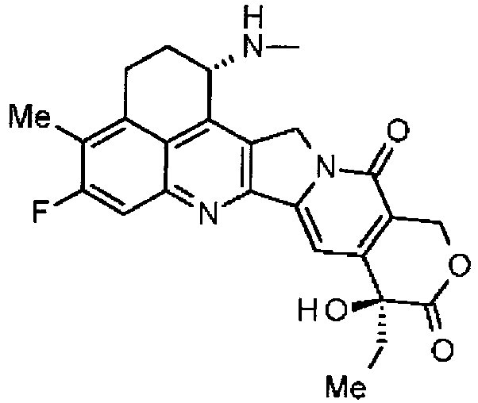
kurioje amino grupės azoto atomas padėtyje 1 yra sujungimo padėtis, ir
-GGFG- reiškia peptido liekaną -Gly-Gly-Phe-Gly-.

3. Antikūno – vaisto konjugatas, kuriame priešnavikinis junginys pagal 1 punktą, vaizduojamas šia formule:
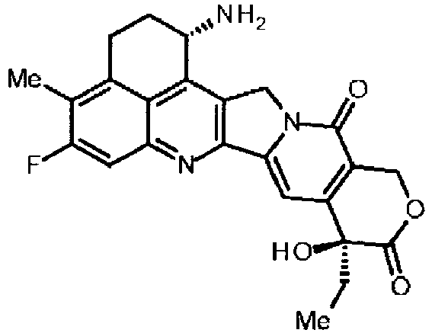
yra konjuguotas su antikūnu per linkerį, turintį struktūrą, vaizduojamą šia formule:
-L¹-L²-L^{P}-NH-(CH₂)n¹-Lª-L^{b}-L^{c}-
kur antikūnas yra sujungtas su galiniu iš L¹, priešnavikinis junginys yra sujungtas su galiniu iš L^{c} per amino grupės azoto atomą 1 padėtyje, kaip sujungimo padėtyje, kur
n¹ reiškia sveiką skaičių nuo 0 iki 6,
L¹ reiškia -(sukcinimid-3-il-N)-(CH₂)n²-C(=O)-, kur n² reiškia sveiką skaičių nuo 2 iki 5,
L² reiškia -NH- (CH₂-CH₂-O) n⁵-CH²-CH²-C(=O)- arba viengubą ryšį, kur n⁵ reiškia sveiką skaičių 2 arba 4,
L^{P} reiškia tetrapeptido liekaną GGFG,
Lª reiškia -O- arba viengubą ryšį,
L^{b} reiškia -CR²(-R³)- arba viengubą ryšį,
kur R² ir R³ kiekvienas reiškia vandenilio atomą,
L^{c} reiškia -C(=O)-, ir
-(sukcinimid-3-il-N)- turi struktūrą, vaizduojamą šia formule:
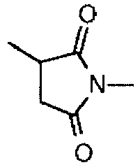
kuri rišasi su antikūnu per savo 3 padėtį, ir rišasi su metileno grupe linkerio struktūroje, turinčioje tokią struktūrą prie azoto atomo 1 padėtyje,

4. Antikūno – vaisto konjugatas pagal 3 punktą, kur -NH-(CH₂)n¹-Lª-L^{b}-L^{c}- yra
-NH-(CH₂)₃-C(=O)-,
-NH-CH₂-O-CH₂-C(=O)- arba
-NH-(CH₂)₂-O-CH₂-C(=O)-.

5. Antikūno – vaisto konjugatas pagal 4 punktą, kur -NH-(CH₂)n¹-Lª-L^{b}-L^{c}- yra
-NH-CH₂-O-CH₂-C(=O)-.

6. Antikūno – vaisto konjugatas pagal bet kurį iš 3 - 5 punktų, kur linkerio struktūra yra viena iš struktūrų, parinktų iš šios grupės:
-(sukcinimid-3-il-N)-CH₂CH₂CH₂CH₂CH₂-C(=O)-GGFG-NH-CH₂-O-CH₂-C(=O)-(NH-DX)
-(sukcinimid-3-il-N)-CH₂CH₂CH₂CH₂CH₂-C(=O)-GGFG-NH-CH₂CH₂-O-CH₂-C(=O)-(NH-DX)
-(sukcinimid-3-il-N)-CH₂CH₂-C(=O)-NH-CH₂CH₂O-CH₂CH₂O-CH₂CH₂-C(=O)-GGFG-NH-CH₂CH₂CH₂-C(=O)-(NH-DX)
kur -(NH-DX) reiškia grupę, vaizduojamą šia formule:
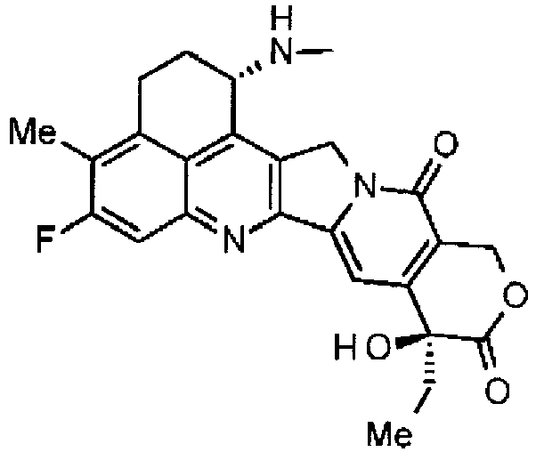
kur amino grupės azoto atomas 1 padėtyje yra prijungimo padėtis.

7. Antikūno – vaisto konjugatas pagal 6 punktą, kur linkerio struktūra yra tokia:
-(sukcinimid-3-il-N)-CH₂CH₂CH₂CH₂CH₂-C(=O)-GGFG-NH-CH₂-O-CH₂-C(=O)-(NH-DX).

8. Antikūno – vaisto konjugatas pagal bet kurį iš 1 - 4 punktų, kur parinktos vienos vaisto-linkerio struktūros, konjuguotos su antikūnu, vidutinis vienetų skaičius antikūnui yra intervale nuo 2 iki 8.

9. Antikūno – vaisto konjugatas pagal bet kurį iš 1 - 4 punktų, kur parinktos vienos vaisto-linkerio struktūros, konjuguotos su antikūnu, vidutinis vienetų skaičius antikūnui yra intervale nuo 3 iki 8.

10. Antikūno – vaisto konjugatas pagal bet kurį iš 1 - 4 punktų, kur ląstelė, į kurią nukreiptas antikūno – vaisto konjugatas, yra naviko ląstelė.

11. Antikūno – vaisto konjugatas pagal bet kurį iš 1 - 4 punktų, kur antikūnas yra anti-A33 antikūnas, anti-B7-H3 antikūnas, anti-CanAg antikūnas, anti-CD20 antikūnas, anti-CD22 antikūnas, anti-CD30 antikūnas, anti-CD33 antikūnas, anti-CD56 antikūnas, anti-CD70 antikūnas, anti-CEA antikūnas, anti-Cripto antikūnas, anti-EphA2 antikūnas, anti-G250 antikūnas, anti-MUC1 antikūnas, anti-GPNMB antikūnas, anti-integrino antikūnas, anti-PSMA antikūnas, anti-tenascin-C antikūnas, anti-SLC44A4 antikūnas arba anti-mezotelino antikūnas.

12. Antikūno – vaisto konjugatas pagal bet kurį iš 1 - 4 punktų, kur antikūnas yra anti-B7-H3 antikūnas, anti-CD30 antikūnas, anti-CD33 antikūnas arba anti-CD70 antikūnas.

13. Antikūno – vaisto konjugatas pagal bet kurį iš 1 - 4 punktų, kur antikūnas yra anti-B7-H3 antikūnas.

14. Vaistas, turintis antikūno – vaisto konjugato pagal bet kurį iš 1 - 4 punktų arba jo druskos.

15. Priešnavikinis ir (arba) priešvėžinis vaistas, turintis antikūno – vaisto konjugato pagal bet kurį iš 1 - 4 punktų arba jo druskos.

16. Priešnavikinis ir (arba) priešvėžinis vaistas pagal bet kurį iš 1 - 4 punktų, skirtas naudoti prieš plaučių vėžį, prieš inkstų vėžį, šlapimo takų epitelio vėžį, gaubtinės žarnos vėžį, prostatos vėžį, daugybinę glioblastomą, kiaušidžių vėžį, kasos vėžį, krūties vėžį, melanomą, kepenų vėžį, šlapimo pūslės vėžį, skrandžio vėžį arba stemplės vėžį.

17. Farmacinė kompozicija, turinti antikūno – vaisto konjugato pagal bet kurį iš 1 - 4 punktų arba jo druskos, kaip aktyviojo agento, ir farmaciniu požiūriu priimtinus vaisto formos komponentus.

18. Vaisto – linkerio tarpinis junginys, vaizduojamas šia formule:
Q-(CH₂)n^{Q}-C(=O)-L^{2a}-L^{P}-NH-(CH₂)n¹-Lª-L^{b}-L^{c}-(NH-DX)
kur Q reiškia (maleimid-N-il)-
n^{Q} reiškia sveiką skaičių nuo 2 iki 8,
L^{2a} reiškia -NH-(CH₂-CH₂-O)n⁵-CH₂-CH₂-C(=O)- arba viengubą ryšį,
kur n⁵ reiškia sveiką skaičių nuo 1 iki 6,
L^{P} reiškia tetrapeptido liekaną GGFG,
n¹ reiškia sveiką skaičių nuo 0 iki 6,
Lª reiškia -O- arba viengubą ryšį,
L^{b} reiškia -CR²(-R³)- arba viengubą ryšį,
kur R² ir R³ kiekvienas nepriklausomai reiškia vandenilio atomą,
L^{c} reiškia -C(=O)-,
(maleimid-N-il)- yra grupė, vaizduojama šia formule:
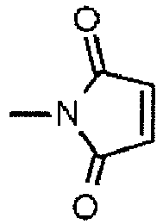
kur azoto atomas yra sujungimo padėtis, ir -(NH-DX) yra grupė, vaizduojama šia formule:
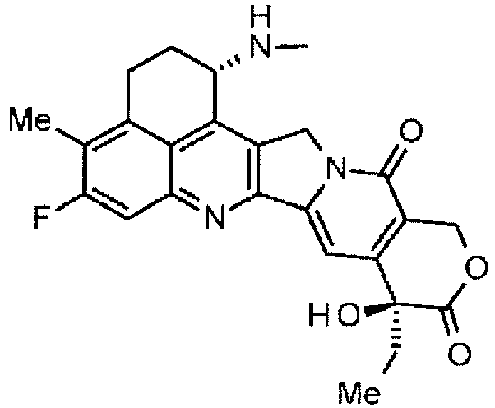
kur amino grupės azotas 1 padėtyje yra sujungimo padėtis.

19. Vaisto – linkerio tarpinis junginys pagal 18 punktą, kur
n⁵ yra sveikas skaičius 2 arba 4,
-NH-(CH₂)n¹-Lª-L^{b}- yra
-NH-CH₂CH₂CH₂-,
-NH-CH₂-O-CH₂- arba
-NH-CH₂CH₂-O-CH₂-.

20. Junginys iš šių:
(maleimid-N-il)-CH₂CH₂-C(=O)-NH-CH₂CH₂O-CH₂CH₂O-CH₂CH₂-C(=O)-GGFG-NH-CH₂CH₂CH₂-C(=O)-(NH-DX),
(maleimid-N-il)-CH₂CH₂CH₂CH₂CH₂-C(=O)-GGFG-NH-CH₂-O-CH₂-C(=O)-(NH-DX) arba
(maleimid-N-il)-CH₂CH₂CH₂CH₂CH₂-C(=O)-GGFG-NH-CH₂CH₂-O-CH₂-C(=O)-(NH-DX),
kur (maleimid-N-il)- yra grupė, vaizduojama šia formule:
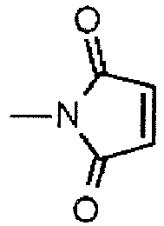
kur azoto atomas yra sujungimo padėtis, ir -(NH-DX) yra grupė, vaizduojama šia formule:
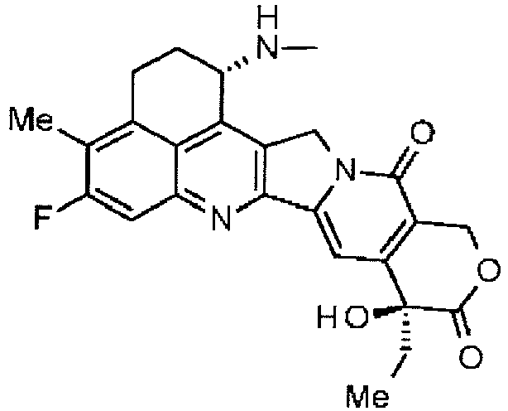
kur amino grupės azoto atomas 1 padėtyje yra sujungimo padėtis.

21. Junginys pagal 20 punktą, kuris yra:
(maleimid-N-il)-CH₂CH₂CH₂CH₂CH₂-C(=O)-GGFG-NH-CH₂-O-CH₂-C(=O)-(NH-DX).

22. Linkeris, vaizduojamas šia formule:
-L¹-L²-L^{P}-NH-(CH₂)n¹-Lª-L^{b}-L^{c}-
skirtas gauti antikūno - vaisto konjugatą, kuriame vaistas yra konjuguotas su antikūnu per linkerį, kur L¹ yra sujungimo padėtis su antikūnu, L^{c} yra sujungimo padėtis su priešnavikiniu junginiu, kur
n¹ reiškia sveiką skaičių nuo 0 iki 6,
L¹ reiškia -(sukcinimid-3-il-N)-(CH₂)n²⁻C(=O)-,
kur n² reiškia sveiką skaičių nuo 2 iki 8,
L² reiškia -NH-(CH₂-CH₂-O)n⁵-CH₂-CH₂-C(=O)- arba viengubą ryšį,
kur n⁵ reiškia sveiką skaičių nuo 1 iki 6,
L^{P} reiškia tetrapeptido liekaną GGFG,
Lª reiškia -O- arba viengubą ryšį,
L^{b} reiškia -CR²(-R³)- arba viengubą ryšį,
kur R² ir R³ kiekvienas nepriklausomai reiškia vandenilio atomą,
L^{c} reiškia -C(=O)-,
-(sukcinimid-3-il-N)- turi struktūrą, vaizduojamą šia formule:
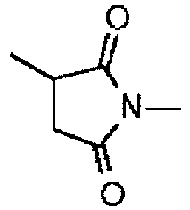
kuri yra sujungta su antikūnu padėtyje 3, ir sujungta su metileno grupe linkerio struktūroje, turinčioje šią struktūrą prie azoto atomo 1 padėtyje.

23. Linkeris pagal 22 punktą, kuris yra parinktas iš šios grupės, su sąlyga, kad kairysis galas yra sujungimo su antikūnu padėtis, ir dešinysis galas yra sujungimo su priešnavikiniu junginiu padėtis:
-(sukcinimid-3-il-N)-CH₂CH₂CH₂CH₂CH₂-C(=O)-GGFG-NH-CH₂-O-CH₂-C(=O)-
-(sukcinimid-3-il-N)-CH₂CH₂CH₂CH₂CH₂-C(=O)-GGFG-NH-CH₂CH₂-O-CH₂-C(=O)-
-(sukcinimid-3-il-N)-CH₂CH₂-C(=O)-NH-CH₂CH₂O-CH₂CH₂O-CH₂CH₂-C(=O)-GGFG-NH-CH₂CH₂CH₂-C(=O)-.

24. Linkeris pagal 23 punktą, kuris, su sąlyga, kad kairysis galas yra sujungimo su antikūnu padėtis, ir dešinysis galas yra sujungimo su priešnavikiniu junginiu padėtis, yra:
-(sukcinimid-3-il-N)-CH₂CH₂CH₂CH₂CH₂-C(=O)-GGFG-NH-CH₂-O-CH₂-C(=O)-.

25. Antikūno – vaisto konjugato gavimo būdas, kur antikūnas veikiamas redukuojančiose sąlygose ir po to reaguoja su junginiu, parinktu iš žemiau parodytos junginių grupės:
(maleimid-N-il)-CH₂CH₂-C(=O)-NH-CH₂CH₂O-CH₂CH₂-O-CH₂CH₂-C(=O)-GGFG-NHCH₂CH₂CH₂-C(=O)-(NH-DX),
(maleimid-N-il)-CH₂CH₂CH₂CH₂CH₂-C(=O)-GGFG-NH-CH₂-O-CH₂-C(=O)-(NH-DX), arba
(maleimid-N-il)-CH₂CH₂CH₂CH₂CH₂-C(=O)-GGFG-NH-CH₂CH₂-O-CH₂-C(=O)-(NH-DX),
kur, aukščiau, (maleimid-N-il)- yra grupė, vaizduojama šia formule:
kur azoto atomas yra sujungimo padėtis, ir - (NH-DX) yra grupė, vaizduojama šia formule:
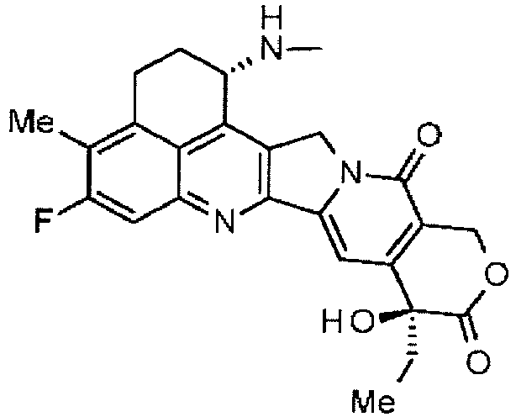
kur azoto atomas amino grupės 1 padėtyje yra sujungimo padėtis.

26. Būdas pagal 25 punktą, kur antikūnas veikiamas redukuojančiose sąlygose ir po to reaguoja su žemiau parodytu junginiu:
(maleimid-N-il)-CH₂CH₂CH₂CH₂CH₂-C(=O)-GGFG-NH-CH₂-O-CH₂-C(=O)-(NH-DX).

27. Junginys, parinktas iš grupės junginių:
NH₂-CH₂CH₂CH₂-C(=O)-(NH-DX),
NH₂-CH₂CH₂-O-CH₂-C(=O)-(NH-DX) arba
HO-CH₂-C(=O)-(NH-DX),
kur -(NH-DX) yra grupė, vaizduojama šia formule:
kur azoto atomas amino grupės 1 padėtyje yra sujungimo padėtis.

28. Junginys pagal 27 punktą, kuris yra HO-CH₂-C(=O)-(NH-DX).

